МИНИСТЕРСТВО НАУКИ И ВЫСШЕГО
ОБРАЗОВАНИЯ РОССИЙСКОЙ ФЕДЕРАЦИИ
Федеральное государственное бюджетное
образовательное учреждение высшего образования
«КУБАНСКИЙ ГОСУДАРСТВЕННЫЙ
УНИВЕРСИТЕТ»
(ФГБОУ ВО «КубГУ»)
Факультет компьютерных технологий и
прикладной математики
Кафедра информационных технологий
ОТЧЕТ О ВЫПОЛНЕНИИ ЛАБОРАТОРНОЙ
РАБОТЫ № 8
Выполнил(а): Ст. гр. __________
________________________
Краснодар
2026

Цель работы
Изучить решение задач линейного программирования графическим методом, научиться строить математические модели, определять область допустимых решений и находить оптимальный план производства.

Теоретические сведения
Задача линейного программирования заключается в нахождении максимума или минимума линейной целевой функции при заданных линейных ограничениях. При графическом методе для задачи с двумя переменными каждое ограничение задаёт полуплоскость. Их пересечение образует область допустимых решений. Оптимум линейной целевой функции достигается в одной из вершин этой области.
Для построения границ ограничений соответствующие неравенства заменяются равенствами. Затем определяется полуплоскость, удовлетворяющая каждому ограничению. Целевая функция задаёт семейство параллельных линий уровня; перемещение линии в направлении роста функции позволяет определить вершину, в которой достигается максимум.

Задача 1. Определение оптимального плана производства мороженого и сгущённого молока
Предприятие производит два вида продукции: мороженое и сгущённое молоко. Для производства используются сухое молоко, цельное молоко и сахар. Суточные запасы сырья и нормы расхода на одну упаковку продукции приведены в исходной таблице.
Исходный материал | Мороженое | Сгущённое молоко | Суточный запас | Единица измерения
Сухое молоко | 4 | 3 | 15 | Упаковка 5 кг
Цельное молоко | 15 | 8 | 50 | Упаковка 10 кг
Сахар | 3 | 1 | 9 | Упаковка 5 кг
Цена 1 упаковки | 5 | 2 | — | тыс. руб.
По условию суточный спрос на сгущённое молоко составляет не более 4 упаковок по 100 кг. Требуется определить план выпуска, максимизирующий суточную выручку.

1.1. Построение математической модели
Обозначим:
x₁ — количество упаковок мороженого по 100 кг;
x₂ — количество упаковок сгущённого молока по 100 кг.
Выручка от реализации одной упаковки мороженого составляет 5 тыс. руб., сгущённого молока — 2 тыс. руб. Целевая функция:
F(x₁, x₂) = 5x₁ + 2x₂ → max.
Ограничения по запасам сырья и спросу:
4x₁ + 3x₂ ≤ 15 (сухое молоко);
15x₁ + 8x₂ ≤ 50 (цельное молоко);
3x₁ + x₂ ≤ 9 (сахар);
x₂ ≤ 4 (спрос на сгущённое молоко);
x₁ ≥ 0; x₂ ≥ 0.

1.2. Решение графическим методом
Заменим ограничения равенствами и построим соответствующие прямые. Область допустимых решений — пересечение полуплоскостей, удовлетворяющих всем ограничениям. Её вершины (с учётом координатных осей) имеют координаты:
(0.0000; 0.0000)
(0.0000; 4.0000)
(0.7500; 4.0000)
(2.3077; 1.9231)
(2.4444; 1.6667)
(3.0000; 0.0000)
Целевая функция принимает максимальное значение в точке пересечения ограничений по цельному молоку и сахару:
15x₁ + 8x₂ = 50;
3x₁ + x₂ = 9.
Из второго уравнения x₂ = 9 − 3x₁. Подставим в первое:
15x₁ + 8(9 − 3x₁) = 50;
15x₁ + 72 − 24x₁ = 50;
−9x₁ = −22; x₁ = 22/9 ≈ 2,444.
x₂ = 9 − 3·22/9 = 5/3 ≈ 1,667.
Проверка остальных ограничений:
4·22/9 + 3·5/3 = 44/9 + 5 = 89/9 ≈ 9,889 ≤ 15;
x₂ = 5/3 ≈ 1,667 ≤ 4.
Все ограничения выполняются. Значение целевой функции:
Fmax = 5·22/9 + 2·5/3 = 110/9 + 30/9 = 140/9 ≈ 15,556 тыс. руб.
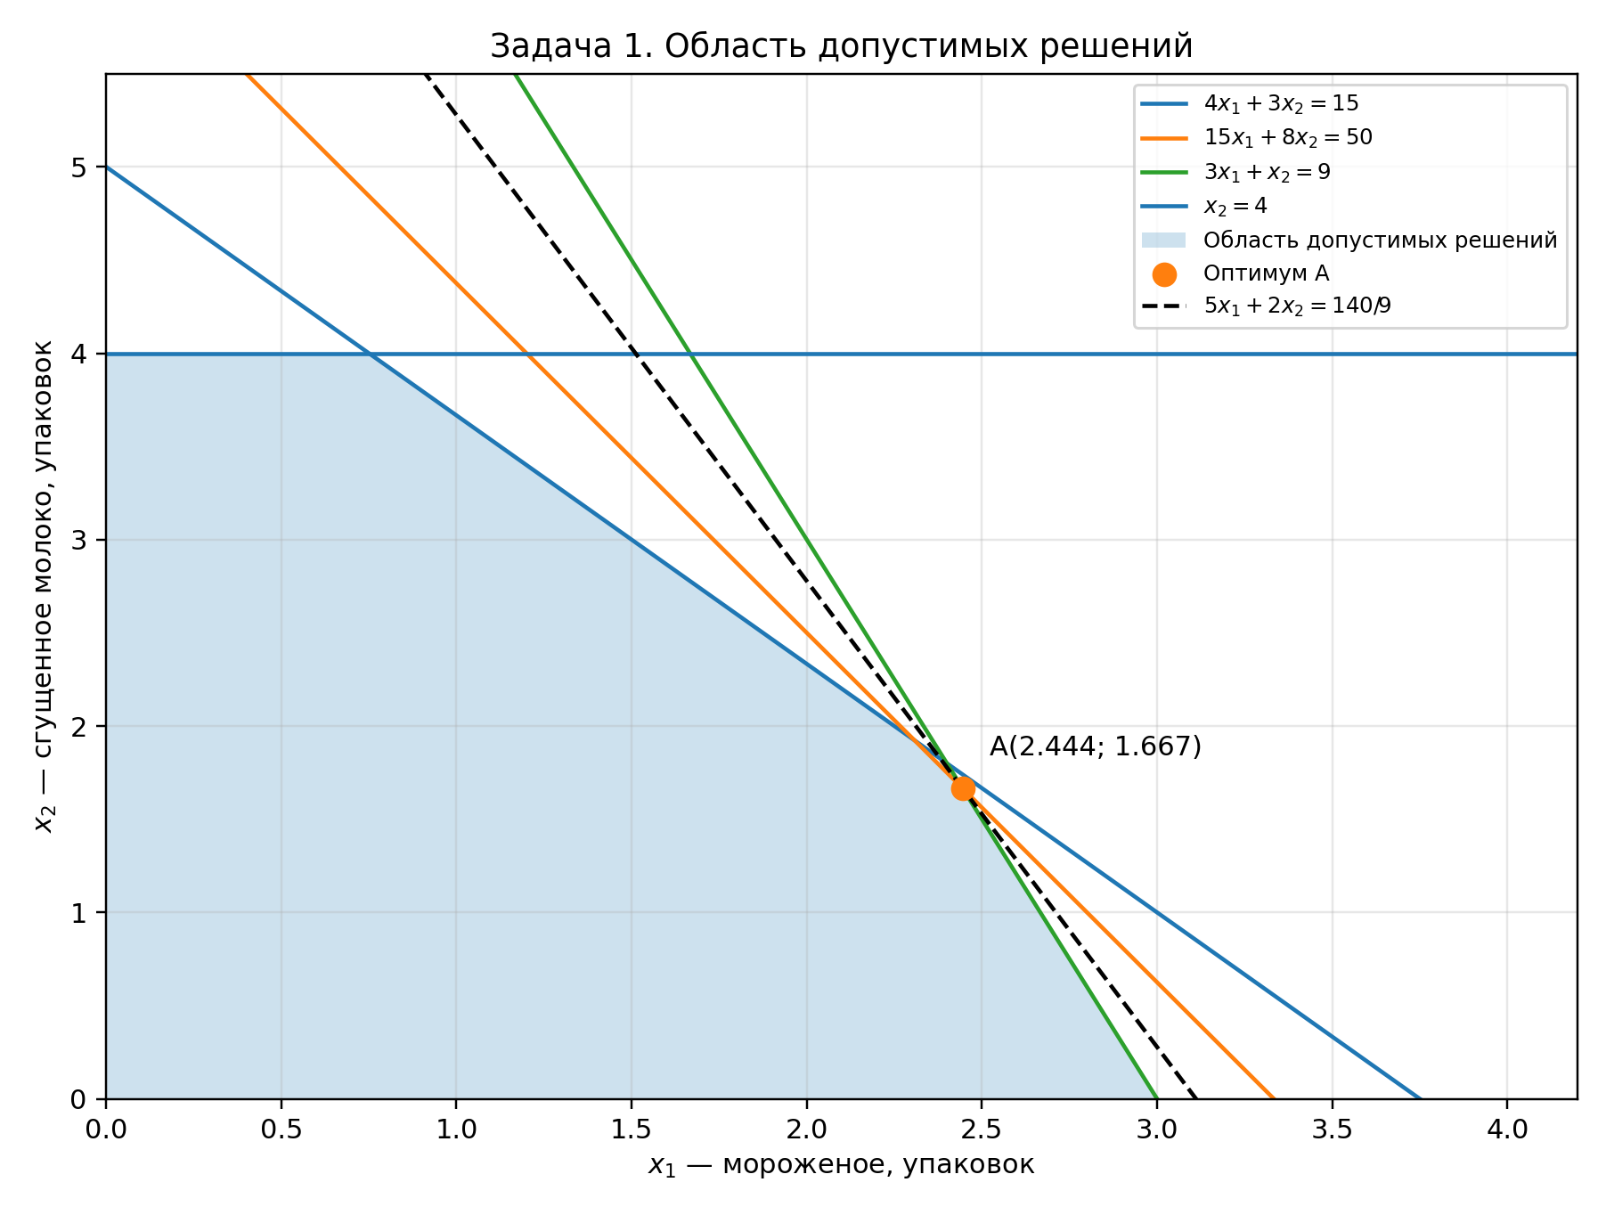
Рисунок 1 — Область допустимых решений и линия уровня целевой функции для задачи 1

1.3. Ответ по задаче 1
Для получения максимальной суточной выручки предприятию следует произвести приблизительно 2,444 упаковки мороженого и 1,667 упаковки сгущённого молока (в условных единицах по 100 кг). Максимальная выручка составит приблизительно 15,556 тыс. руб. в сутки. Полученное решение является дробным, поскольку в условии задачи не задано требование целочисленности переменных.

Задача 2. Определение оптимального выпуска столов и шкафов
Мебельная фабрика производит столы и шкафы. Для производства используются два вида древесины и трудовые ресурсы. Нормы расхода ресурсов на одно изделие, общий объём ресурсов и прибыль от реализации приведены в таблице 2.
Ресурсы | Стол | Шкаф | Общее количество ресурсов
Древесина 1 вида | 0,2 | 0,1 | 40
Древесина 2 вида | 0,1 | 0,3 | 60
Трудоёмкость, чел.-ч | 1,2 | 1,5 | 371,4
Прибыль от реализации одного изделия | 6 | 8 | —
Требуется определить, сколько столов и шкафов следует изготовить, чтобы прибыль от их реализации была максимальной.

2.1. Построение математической модели
Обозначим:
x₁ — количество изготовленных столов, шт.;
x₂ — количество изготовленных шкафов, шт.
Прибыль от одного стола составляет 6 условных денежных единиц, от одного шкафа — 8. Целевая функция:
F(x₁, x₂) = 6x₁ + 8x₂ → max.
Ограничения по ресурсам:
0,2x₁ + 0,1x₂ ≤ 40 (древесина 1 вида);
0,1x₁ + 0,3x₂ ≤ 60 (древесина 2 вида);
1,2x₁ + 1,5x₂ ≤ 371,4 (трудоёмкость);
x₁ ≥ 0; x₂ ≥ 0.

2.2. Решение графическим методом
Для построения области допустимых решений заменим ограничения равенствами. Вершины допустимой области: (0; 0), (0; 200), (102; 166), (127; 146), (200; 0). Проверка значений целевой функции в вершинах показывает, что наибольшее значение достигается в точке (102; 166). Эта точка является пересечением ограничений по древесине второго вида и трудоёмкости:
0,1x₁ + 0,3x₂ = 60;
1,2x₁ + 1,5x₂ = 371,4.
Умножим первое уравнение на 10:
x₁ + 3x₂ = 600.
Из него x₁ = 600 − 3x₂. Подставим во второе уравнение:
1,2(600 − 3x₂) + 1,5x₂ = 371,4;
720 − 3,6x₂ + 1,5x₂ = 371,4;
−2,1x₂ = −348,6; x₂ = 166.
x₁ = 600 − 3·166 = 102.
Проверим ограничение по древесине первого вида:
0,2·102 + 0,1·166 = 20,4 + 16,6 = 37 ≤ 40.
Ограничение выполняется. Целевая функция:
Fmax = 6·102 + 8·166 = 612 + 1328 = 1940.
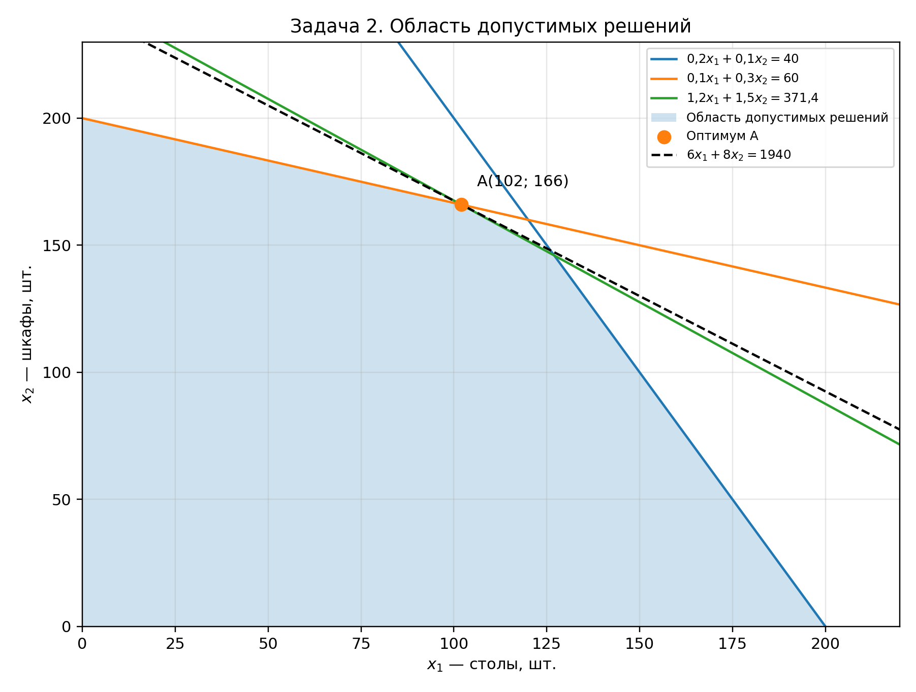
Рисунок 2 — Область допустимых решений и линия уровня целевой функции для задачи 2

2.3. Ответ по задаче 2
Для получения максимальной прибыли фабрике следует изготовить 102 стола и 166 шкафов. При этом расход древесины первого вида составит 37 единиц при наличии 40, древесина второго вида и трудовые ресурсы будут использованы полностью. Максимальная прибыль составит 1940 условных денежных единиц.

Общий вывод
В ходе лабораторной работы рассмотрены две задачи линейного программирования и решены графическим методом. Для каждой задачи определены переменные, сформулирована целевая функция и записаны ограничения по имеющимся ресурсам. На координатной плоскости построены области допустимых решений и линии уровня целевых функций.
В задаче 1 максимальная выручка равна приблизительно 15,556 тыс. руб. и достигается при x₁ = 22/9 и x₂ = 5/3. В задаче 2 максимальная прибыль равна 1940 условных денежных единиц и достигается при выпуске 102 столов и 166 шкафов. Таким образом, графический метод позволяет наглядно определить допустимые планы и выбрать оптимальный вариант при наличии двух переменных.

